#### 珈和遥感新增功能需求说明

1. **首页开发需求说明**

|  |  |
| --- | --- |
| **1.1首页介绍及开发目的** | **首页内容变更示意** |
| （1）本次首页页面调整，主要目的为删减冗余展示内容，增加公司价值、产品服务等方面内容，实现价值传播、功能引导等目的  （2）调整后，首页界面将呈现四大功能区域：  A.导航栏：实现引导功能，引导用户迅速了解公司产品服务，进入服务购买页面；  B.轮播图：实现传播功能，包括企业品牌形象传播、推广活动宣传；  C.资讯列表：实现展示功能，包括资讯实时更新、用户报告展示、社区交流信息展示；  D.右侧边栏：实现通道功能，包括定制数据链接通道、热门数据获取通道、服务案例获取通道、最新资讯获取通道、在线留言、在线客服、在线关注等通道；  （3）通过首页调整，将形成明晰的产品线和服务线，让用户直观的获取珈和数据产品服务及资讯，实现产品线上交易及数据产品订单定制的引导。 | 1560759830(1) |

**1.2首页功能需求说明**

|  |  |  |  |
| --- | --- | --- | --- |
| **首页功能需求说明** | | | |
| **序号** | **变更内容** | **按钮位置** | **功能需求** |
| 1 | 新增  **数据下载** | 导航栏 | 一级菜单，点击进入数据下载界面 |
| **2** | 变更  原遥感平台  变更为**数据分析** | 导航栏 | 一级菜单，点击进入数据分析界面 |
| **3** | 新增  **APP下载**  引导 | 导航栏 | 点击进入APP不同端口二维码下载引导界面 |
| 4 | 新增  **数据定制**  引导窗口 | 侧边栏 | 点击窗口，进入数据定制界面  展示要素：图片窗 |
| 5 | 新增  **热门数据**  展示窗口 | 侧边栏 | 展示热门数据下载排行，点击进入相关热门数据展示界面，可自由扩展、隐藏；点击获取更多，进入数据下载界面  展示要素：热门数据栏目名，扩展隐藏标识，数据标题、获取更多功能按钮 |
| 6 | 新增  **定制咨询**  展示窗口 | 侧边栏 | 展示热门农情专家状态，点击进入付费咨询界面，可自由扩展、隐藏  展示要素：定制咨询栏目名、扩展隐藏标识、专家头像、专家姓名、业务领域名、认证标识 |
| 7 | 新增  **服务案例**  展示窗口 | 侧边栏 | 展示珈和服务案例，点击进入珈和服务案例展示页面，可自由扩展、隐藏  展示要素：服务栏目名、扩展隐藏标识、案例图片、案例名 |
| 8 | 新增  **最新资讯**  展示窗口 | 侧边栏 | 展示珈和最新企业动态，点击进入珈和新闻动态界面，可自由扩展、隐藏  展示要素：新闻图片、新闻标题、扩展隐藏标识 |
| 9 | 新增  **在线客服** | 侧边栏 | 点击启动QQ咨询对话  展示要素：QQ图标、在线客服 |
| 10 | 新增  **关注珈和**  引导微信关注功能 | 侧边栏 | 点击展示珈和官方微信二维码，扫码识别  展示要素：微信图标、关注珈和 |
| 11 | 新增  **留言功能** | 侧边栏 | 点击展示留言框，可发送访客及用户留言  展示要素：留言图标、我要留言 |
| 12 | 新增  **全国统一服务热线** |  | 导航上方展示  展示要素：电话符号、全国统一服务热线：027-81561688 |
| 13 | 新增  **轮播图**  二级页面同步显示 |  | 导航下方，5幅图片滚动展示  点击进入相关活动页面、展示页面  展示要素：图片、滚动箭头或点选标识 |
| 14 | 保留  左侧资讯展示窗口  **全部** |  | 展示最新资讯，点击标题进入相关资讯页面  点击**推荐按钮**，自动推荐用户兴趣点相关资讯  展示要素：图片、标题、标签、发布时间  点击**热度按钮**，自动生成资讯展示栏热度排行  展示要素：图片、标题、标签、发布时间 |
| 15 | 保留  左侧资讯展示窗口  **报告** |  | 展示平台、用户发布的最新报告，点击标题进入报告界面  点击**推荐按钮**，自动推荐用户兴趣点相关报告  展示窗分为：图片、标题、标签、发布时间  点击**热度按钮**，自动生成报告展示栏热度排行  展示内容为：图片、标题、标签、发布时间 |
| 16 | 保留  左侧资讯展示窗口  **问答** |  | 展示平台、用户发布的最新问答，点击进入问答界面  点击**推荐按钮**，自动推荐用户兴趣点相关问答  展示要素：问答标题  点击**热度按钮**，自动生成问答展示窗热度排行  展示要素：问答标题 |
| 17 | 保留  左侧资讯展示窗口  **调研** |  | 展示最新调研邀约动态，点击标题进入调研界面  展示要素：调研报告标题、发布人、发布日期 |
| 18 | 保留  **加载更多** |  | 点击功能按钮，加载更多内容  展示要素：加载更多功能按钮 |
| 19 | 珈和科技logo |  | 展示要素：珈和科技logo图片 |
| 20 | **登录|注册** | 导航栏 | 实现用户登录注册功能  点击**登录按钮，**跳转用户登录界面  点击**注册按钮**，跳转用户注册界面 |
| 21 | **用户个人中心** | 导航栏 | 展示用户中心功能，用户登录后展示  展示要素：用户图像、用户昵称  点选用户头像，显示进入用户个人主页、退出登录等选项  点选用户名，显示当前用户名 |
| 22 | **首页** | 导航栏 | 展示要素：首页按钮  点击按钮，返回首页显示界面 |
| 23 | **搜索框** | 导航栏 | 搜索框，实现输入关键词，进行站内站外搜索需求；用户输入内容，通过回车键或搜索按钮进行搜索，跳转至搜索结果显示页面 |

**1.3首页界面结构**

**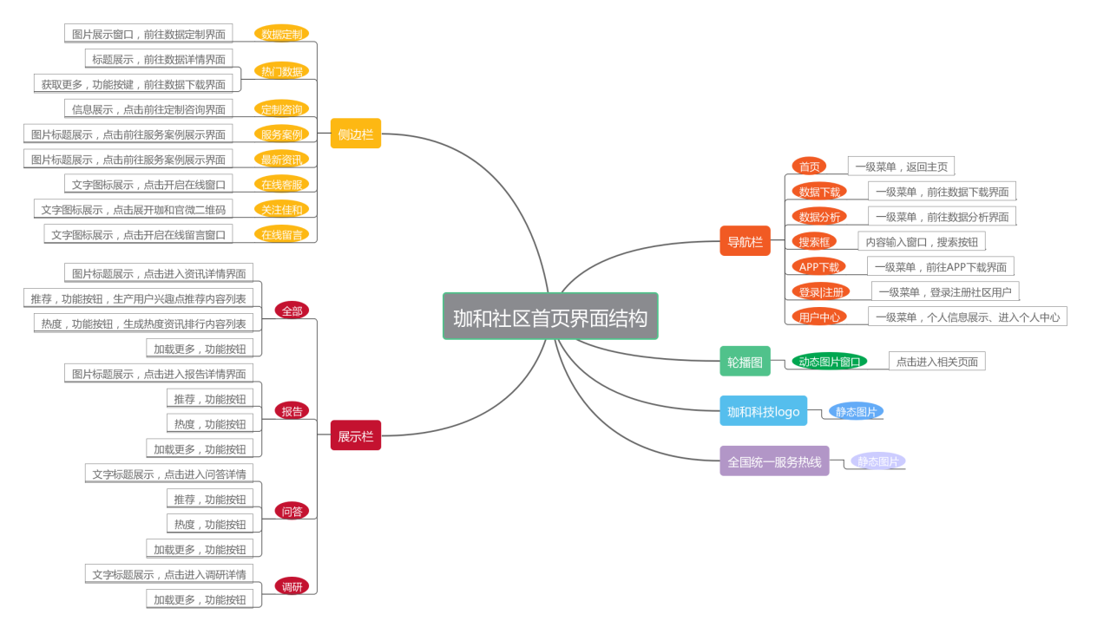**

1. **数据下载页面功能及按钮添加**

|  |  |
| --- | --- |
| **2.1数据下载页面功能介绍及开发目的** | **数据下载界面示意图** |
| 1. 数据下载为新增功能，主要通过数据产品分类、数据产品检索、定制数据、数据产品下载等功能， 2. 方便用户更快捷、更自主的获取数据产品 3. 实现线上需求获取、线上沟通、线下付款、线上数据交付等功能 4. 实现珈和卫星遥感影像数据、图表统计数据、农情报告等产品的线上交易，实现数据产品及服务变现 | 数据下载页面展示效果 |

**2.2数据下载页面功能及需求说明**

|  |  |  |  |
| --- | --- | --- | --- |
| **数据下载页面功能及需求说明** | | | |
| **序号** | **变更内容** | **按钮位置** | **功能需求** |
| 1 | 珈和科技logo |  | 展示要素：珈和科技logo图片 |
| **2** | 全国统一服务热线 |  | 导航上方展示  展示要素：电话符号、全国统一服务热线：027-81561688 |
| **3** | 轮播图 |  | 导航下方，5幅图片滚动展示  点击进入相关活动页面、展示页面  展示要素：图片、滚动箭头或点选标识 |
| **4** | 首页 | 导航栏 | 展示要素：首页按钮  点击按钮，返回首页显示界面 |
| **5** | 数据下载 | 导航栏 | 展示要素：色块显示  展示定位当前页面 |
| **6** | 数据分析 | 导航栏 | 一级菜单，点击进入数据分析界面 |
| **7** | 搜索框 | 导航栏 | 搜索框，实现输入关键词，进行站内站外搜索需求；用户输入内容，通过回车键或搜索按钮进行搜索，跳转至搜索结果显示页面 |
| **8** | APP下载 | 导航栏 | 点击进入APP不同端口二维码下载引导界面 |
| **9** | 登录注册 | 导航栏 | 实现用户登录注册功能  点击**登录按钮，**跳转用户登录界面  点击**注册按钮**，跳转用户注册界面 |
| **10** | 个人中心 | 导航栏 | 展示用户中心功能，用户登录后展示  展示要素：用户图像、用户昵称  点选用户头像，显示进入用户个人主页、退出登录等选项  点选用户名，显示当前用户名 |
| **11** | 数据分类 | 左侧边栏 | 展示数据分类列表  展示要素：分类名称、扩展伸缩标识  点击分类标签，在数据列表显示分类数据 |
| **12** | 珈和报告 | 左侧边栏 | 点击后，在数据列表中显示珈和平台自主产生的精品数据报告  展示要素：数据标题、扩展伸缩标识 |
| **13** | 市场报告 | 左侧边栏 | 点击后，在数据列表中显示珈和平台获取的其他来源数据报告  展示要素：数据标题、扩展收藏标识 |
| **14** | 定制数据 | 左侧边栏 | 点击后，进入定制数据订单提交界面 |
| **15** | 数据搜索 | 展示栏 | 点选不同搜索条件，数据列表实时更新相关数据  展示要素：搜索条件选项  扩展收藏标识、搜索按钮 |
| **16** | 数据列表 | 展示栏 | 数据搜索展示列表  展示要素：数据标题，分类标签等  加载更多按钮 |
| **17** | 相关数据推荐 | 展示栏 | 展示用户搜索条件相关数据，点击标题进入数据详情页面  展示要素：数据标题 |
| **18** | 数据下载订单 |  | 在数据详情页中，可发起数据下载订单，订单生成后，显示于用户个人中心 |

**2.3数据下载界面及功能结构**

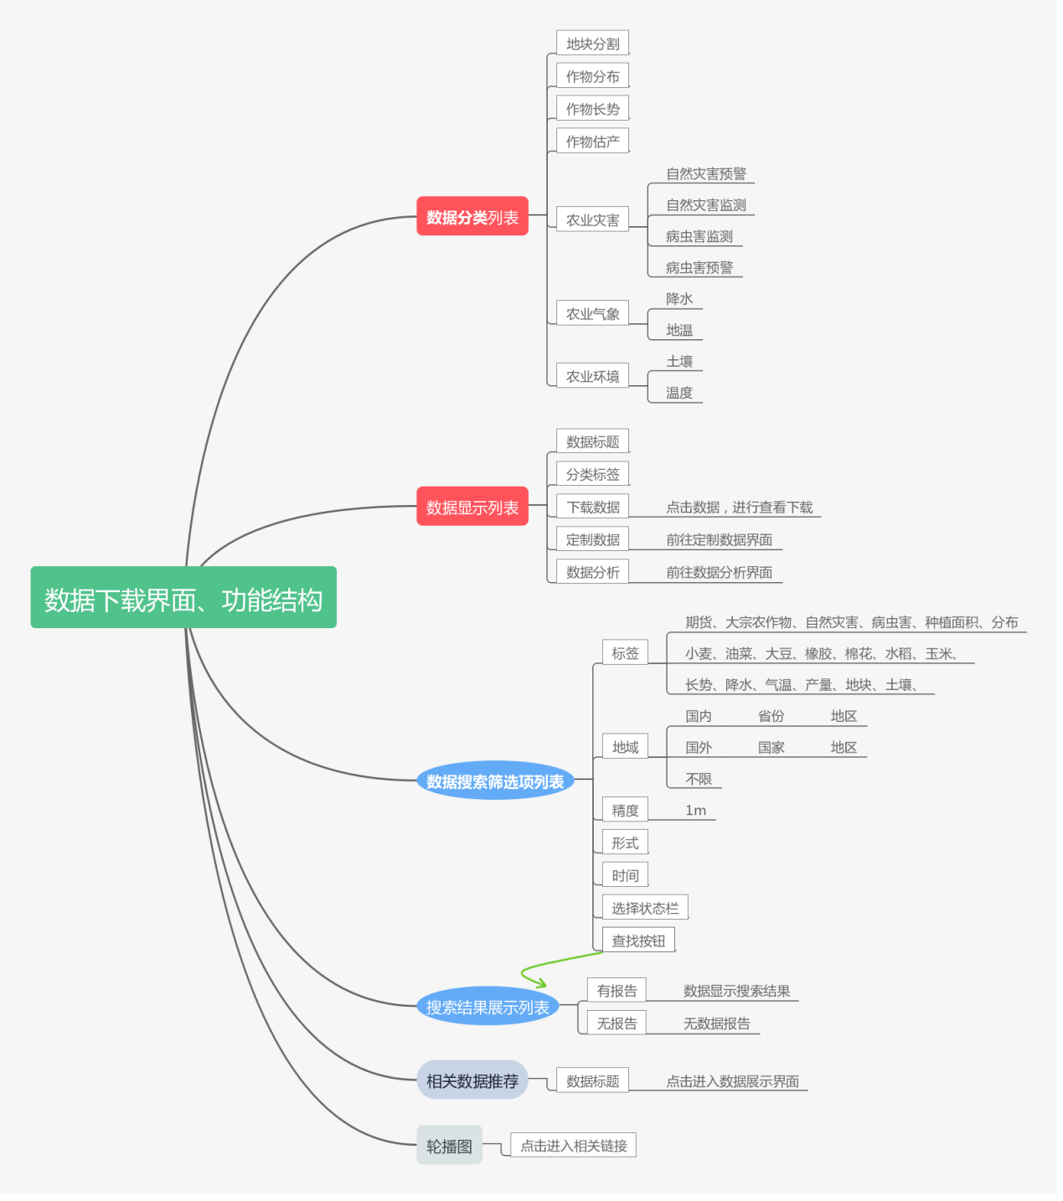

1. **定制数据页面功能说明**

|  |  |
| --- | --- |
| **3.1功能介绍及开发目的** | **定制数据页面效果示意** |
| 定制报告页面展示效果_自定义px_2019.06.17 |
| 1. 定制数据功能是为了方便用户获取符合自身需求的，限定指定区域、指定类别、指定时间的定制化数据。 2. 定制化数据功能主要通过线上订单生成、客户信息获取、线上沟通交易、线下沟通交易、线下付费等实现。 3. 改功能将增加数据产品销售渠道，获取相关用户需求数据，扩大公司数据产品的交易量。 |

**3.2定制数据页面功能及需求说明**

|  |  |  |  |
| --- | --- | --- | --- |
| **数据下载页面功能及需求说明** | | | |
| **序号** | **变更内容** | **按钮位置** | **功能需求** |
| 1 | 珈和科技logo |  | 展示要素：珈和科技logo图片 |
| **2** | 全国统一服务热线 |  | 导航上方展示  展示要素：电话符号、全国统一服务热线：027-81561688 |
| **3** | 轮播图 |  | 导航下方，5幅图片滚动展示  点击进入相关活动页面、展示页面  展示要素：图片、滚动箭头或点选标识 |
| **4** | 首页 | 导航栏 | 展示要素：首页按钮  点击按钮，返回首页显示界面 |
| **5** | 数据下载 | 导航栏 | 展示要素：色块显示  展示定位当前页面 |
| **6** | 数据分析 | 导航栏 | 一级菜单，点击进入数据分析界面 |
| **7** | 搜索框 | 导航栏 | 搜索框，实现输入关键词，进行站内站外搜索需求；用户输入内容，通过回车键或搜索按钮进行搜索，跳转至搜索结果显示页面 |
| **8** | APP下载 | 导航栏 | 点击进入APP不同端口二维码下载引导界面 |
| **9** | 登录注册 | 导航栏 | 实现用户登录注册功能  点击**登录按钮，**跳转用户登录界面  点击**注册按钮**，跳转用户注册界面 |
| **10** | 个人中心 | 导航栏 | 展示用户中心功能，用户登录后展示  展示要素：用户图像、用户昵称  点选用户头像，显示进入用户个人主页、退出登录等选项  点选用户名，显示当前用户名 |
| **11** | 定制内容选择项 |  | 展示定制数据分类标签列表  展示要素：分类名称、扩展伸缩标识  点击分类标签，生成订单 |
| **12** | 订单提交按钮 |  | 提交订单，订单转入后台订单库， |

**3.3定制数据界面及功能结构**

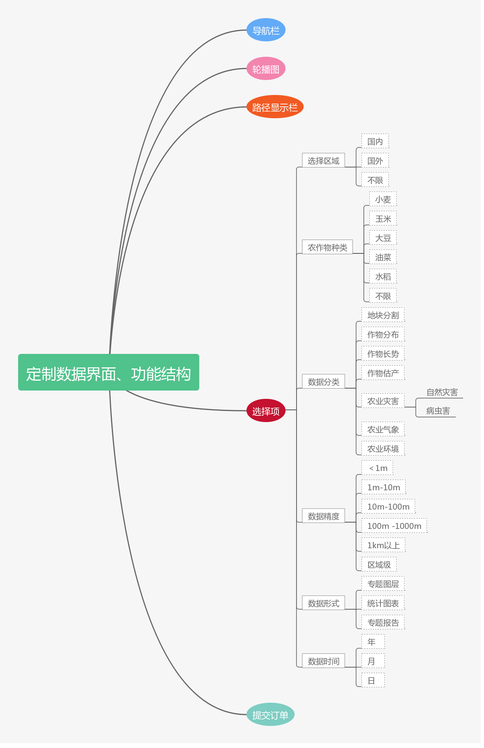

1. **数据分析页面功能说明**

|  |  |
| --- | --- |
| **4.1数据分析功能及页面开发目的** | 数据下载页面效果示意 |
| 1. 数据分析功能建立在原有遥感平台基础之上； 2. 在原有数据展示、查询、写报告等功能基础上，新增数据提取、编辑工具， 3. 为用户提供更为清晰的数据查看、检索服务 4. 实现用户自主发掘、编辑、生成数据的需求，实现遥感平台历史数据、实时数据产品化，实现数据线上生成、线上交易的目的。 | 数据分析界面 |

**4.2数据分析页面功能及需求说明**

|  |  |  |  |
| --- | --- | --- | --- |
| **数据分析页面功能及需求说明** | | | |
| **序号** | **变更内容** | **按钮位置** | **功能需求** |
| 1 | **首页** | 导航栏 | 展示要素：首页按钮  点击按钮，返回首页显示界面 |
| **2** | **遥感数据** |  | 展示要素：卫星地图、数据编辑工具、数据展示窗口、数据生成按钮 |
| **3** | **调研数据** |  | 展示要素：卫星地图、数据报告展示列表、数据生成按钮 |

1. **数据详情页面功能说明**

|  |  |
| --- | --- |
| **5.1数据详情功能及页面开发目的** | **数据详情页面效果示意** |
| 1. 数据详情界面主要承载珈和卫星影像数据、服务方案、农情综合报告等产品服务的线上展示 2. 实现数据产品详情展示、在线查看、在线下载、在线交易的目的 | **数据详情页面效果** |

**5.2数据分析页面功能及需求说明**

|  |  |  |  |
| --- | --- | --- | --- |
| **数据分析页面功能及需求说明** | | | |
| **序号** | **变更内容** | **按钮位置** | **功能需求** |
| 1 | **首页** | 导航栏 | 展示要素：首页按钮  点击按钮，返回首页显示界面 |
| **2** | **数据分类栏** |  | 展示要素：数据分类选项 |
| **3** | **访问位置** |  | 展示要素：访问路径 |
| **4** | **数据详情** |  | 展示要素：数据标题、分类、标签、形式、时间、图像精度、简介、应用场景、数据样例、图样窗口、报告目录 |
| **5** | **查看数据** |  | 展示要素：按钮 |
| **6** | **下载数据** |  | 展示要素：按钮 |
| **7** | **相关数据推荐** |  | 展示要素：数据标题 |

1. **服务案例页面功能说明**

|  |  |
| --- | --- |
| **6.1服务案列页面及功能开发目的** | 服务案例页面展示效果示意 |
| 1. 服务案例界面，由首页右侧边栏窗口点击进入 2. 主要展示珈和数据产品、服务案例和行业解决方案，向用户展示卫星数据应用行业及场景，引导用户快速定位自身需求。 3. 实现公司产品服务快速简明的推介和展示 | 服务案例页面展示效果 |

**6.2服务案例页面功能及需求说明**

|  |  |  |  |
| --- | --- | --- | --- |
| **服务案例页面功能及需求说明** | | | |
| **序号** | **变更内容** | **按钮位置** | **功能需求** |
| **1** | **访问位置** |  | 展示要素：访问路径，首页按钮 |
| **2** | **服务案例** |  | 展示要素：**行业选择项、方案选择项** |
| **3** | **案例列表** |  | 展示要素：合作伙伴LOGO图片，点击进入方案 |

1. **定制咨询页面及功能开发说明**

|  |  |
| --- | --- |
| **定制咨询页面及功能开发目的** | **示意图** |
| 1. 定制咨询为线上问答功能 2. 通过珈和对各领域专家的认定，认定专家可在家有偿解答农情 3. 用户可通过该功能，发起付费咨询请求 4. 付费模式：打赏?微信?支付宝？ 5. 需求：实时信息交互，点赞，关注咨询评价 6. 盘活珈和已往线下专家资源和活动模式，增加平台社交属性 7. 可与当前问答功能实现互通，实现线上咨询问答，实现知识付费的线上交易功能 | 1560937033(1) |

1. **最新资讯页面及功能开发说明**

|  |  |
| --- | --- |
| **最新资讯页面及功能开发目的** | **示意图** |
| 公司企业动态报道、商业模式解读、招聘信息发布、品牌故事宣传、活动邀请推送的展示 | 1111111111111111111111111111111 |

1. **在线客服功能开发目的**

|  |  |
| --- | --- |
| **开发目的** | **形式** |
| 增加线上交流渠道，成为线上交易的沟通渠道入口 | 悬浮窗或以图标形式具于显眼位置  方式：在线QQ?  人工？  机器人回复？ |

1. **在线留言功能开发目的**

|  |  |
| --- | --- |
| **开发目的** | **形式** |
| 作为在线客服的补充，无人值守时记录用户意见、需求 | 悬浮窗或以图标形式具于显眼位置 |